1 STL (Standard Template Library)
1.1 개요
STL은 템플릿 자료 구조 + 제너릭 알고리듬으로 표현이 됩니다. 템플릿은 자료 구조를 담고 있는 그릇이라 할 수 있습니다. 프로그램에서는 자료의 구조보다는 자료를 처리하는 방식에 더 관심이 있을 때 템플릿을 사용하게 됩니다.
자료의 정렬은 순서대로 원소를 순차적으로 구성하거나 나무(Tree) 형태, 또는 키 값을 가지고 구성할 수 있습니다. 그런데 이러한 자료의 정렬의 알고리듬을 살펴보면 원소 구조에 상관 없이 일정한 자료에 대한 접근 방식을 따르고 있음을 볼 수 있습니다. 즉, C++ 언어의 템플릿으로 구성할 수 있습니다.
STL은 Standard Template Liberty의 약어 입니다. 위에서 정렬, 찾기, 기타 전산학에서 사용되는 일반적인 자료의 처리들은 제너릭 알고리듬에 포함되어 있습니다. STL은 원소(element: 데이터)의 처리에 대한 알고리듬 뿐만 아니라 원소를 포함하고 있는 컨테이너로 구성되어 있습니다.
컨테이너는 크게 원소의 구성에 따라 순차 컨테이너, 연관 컨테이너로 구분합니다. 순차 컨테이너(Sequential Container)는 배열이나 연결 리스트(Linked List)처럼 순서대로 접근해 나가도록 원소를 구성하는 컨테이너로 게임 프로그램에서는 벡터(vector), 리스트(list), 데크(deque) 컨테이너들을 주로 사용합니다.
빠른 검색을 목적으로 하거나 원소의 중복을 제한하기 위해서 키 값을 가지고 간접적으로 접근할 수 있도록 원소들을 구성하는 컨테이너를 연관 컨테이너(혹은 연상 컨테이너: Associated Container)라 합니다. 연관 컨테이너 중에서 집합처럼 유일성을 요구될 때 사용되는 셋(Set)과 멀티 셋(Multi Set), 빠른 검색을 위해서 키와 값의 쌍으로 구성되어 검색 속도를 높인 맵(map)과 멀티 맵(Multi-Map)을 게임프로그램에서 주로 사용합니다.
STL은 컨테이너 요소들의 순회에서 일반화된 객체를 이용하는데 이것을 반복자라 합니다. 이 반복자는 마치 포인터처럼 행동을 하기도 해서 기억하기 좋게 포인터의 일반화라 생각해도 좋지만 반드시 포인터는 아닙니다. 이 반복자는 Generic Algorithm에서 많이 이용되므로 사용법을 잘 숙지하는 것이 좋습니다.

1.2 주요함수
STL 컨테이너들은 동일한 역할을 수행하는 함수들은 동일한 이름으로 사용합니다. 컨테이너 사이에 같은 이름을 가진 함수들 중에서 중요 함수들을 살펴보면 다음과 같습니다.

1. push_back: 원소를 컨테이너의 끝에서 추가하며 벡터와 같은 순차 컨테이너에서 빈번하게 사용되는 함수 중의 하나입니다.
2. insert(): 원소를 중간에 추가하는데 사용되는데 키를 이용한 자료 구조로 구성된 연관 컨테이너에서 사용됩니다.
2. pop_front(), pop_back(): 원소를 맨 앞 또는 맨 뒤에서 꺼내올 때 사용하며, 원소를 꺼내오고 나서 컨테이너에서 이 요소를 삭제 합니다.
3. clear(): 컨테이너에 들어있는 원소를 비우는데 사용되며 컨테이너 자체 또한 지워집니다.
4. empty(): 컨테이너에 원소가 있는지 확인합니다. size로도 확인할 수 있지만 원소에 대한 유무를 확인 하는 것이라면 이것을 사용하는 것이 좋습니다.
5. size(): 컨테이너의 논리적 크기이며 이것은 실제로 컨테이너에 포함되어 있는 원소의 개수와 일치 합니다. 배열의 개수를 조사하는데 사용됩니다.
6. begin(): 컨테이너의 첫 번째 요소의 반복자를 반환합니다. 반복자는 포인터처럼 동작하는데 이 begin() 함수는 시작 반복자를 가리킵니다. 특히 벡터(vector) 이외의 컨테이너에서는 begin()함수를 통해서 논리적인 연산에 따라 원소를 접근해야 하므로 가장 빈번 하게 사용되는 함수 중 하나입니다.
7. end(): 컨테이너의 마지막 원소의 다음 위치에 있는 반복자를 가져오는 함수입니다. 컨테이너는 마지막 원소의 끝에 컨테이너의 끝임을 표시하는 end 반복자를 하나 더 가지고 있습니다. 반복자로 컨테이너의 원소 탐색, 정렬, 추가, 삭제 등에서 begin()함수와 더불어 구간 설정에 많이 사용됩니다.

1.3 벡터 컨테이너 (Vector Container)
1.3.1 벡터 컨테이너 사용법
배열은 모든 자료 구조 중에서 원소에 대한 임의 접근이 가장 빠릅니다. 그런데 배열은 한 번 정해지면 동적으로 크기를 조절하기가 어렵습니다. STL에 중에서 벡터는 배열처럼 원소의 접근 속도를 빠르게 접근 할 수 있습니다. 또한 배열과 다르게 크기를 조절할 수 있게 만든 순차 컨테이너입니다.
벡터는 배열처럼 인덱스로 원소를 접근하도록 [] 연산자(operator)를 다중 정의(Overloading)되어 있어서 다른 컨테이너와 달리 임의 접근이 가능합니다. 또한 [] 연산자를 통해서 원소를 접근해도 배열과 비교했을 때 그 속도가 거의 비슷하다고 보고되고 있습니다. (참고: Efficient C++)
벡터는 원소의 추가(push_back), 삭제(pop_back)가 편리해서 사용이 유연하고 제너릭 알고리듬과 결합해서 사용하는데 편리한 점이 많이 있어서 게임 프로그램에서 가장 많이(다른 컨테이너 사용과 비교해서 거의 90% 이상) 사용되는 STL 컨테이너라 할 수 있습니다.

먼저 간단히 벡터를 연습해 보도록 합시다.

#include <vector>
#include <stdio.h>

void main()
{
…
std::vector< int > vInt;
…
for(i=0; i< 13; ++i)
vInt.push_back(i);
…
if(!vInt.empty())
{
for(i=0; i< vInt.size(); ++i)
printf("%d\n", vInt[i]);
}

vInt.clear();
}

위의 예제는 정수형 원소를 가진 벡터 컨테이너에 10개의 원소를 추가하고 [] 연산자를 통해서 원소를 가져오고 있습니다. 또한 벡터를 사용하고 나서 마지막에 컨테이너를 clear() 함수를 통해서 비웁니다.

만약 여러분께서 [] 연산자를 다중 정의 하는 방법을 알고 싶다면 다음 예제를 참고하기 바랍니다.

st00_OpOver.zip

벡터는 때때로 원소가 저장될 공간의 물리적인 크기를 조절 할 수 있습니다.

int iReserve= 4;
…
vInt.reserve(iReserve);

이렇게 물리적인 크기가 예약이 되면 논리적인 크기가 물리적인 크기보다 커지면 예약된(Reserved) 크기의 승수 배로 물리적 크기가 확장됩니다. 물리적 크기를 알아오는 방법은 다음과 같습니다.

vInt.capacity();

st31_vector01.zip

게임에서는 다음과 같이 구조체를 가지고 벡터를 사용하는 경우가 많습니다.

#include <vector>
#include <stdio.h>

struct GameData
{
int nIdx;
int data;

GameData(int _nIdx, int _data)
{
…
}
};

void main()
{
std::vector< GameData > vGameData;
…
for(i=0; i< 10; ++i)
{
vGameData.push_back( GameData(i, i*100) );
}
…
if(!vGameData.empty())
{
int iSize = vGameData.size();

for(i=0; i<iSize; ++i)
{
…
}
}
…
}

st31_vector02.zip

벡터의 성능은 컨테이너의 원소가 포인터로 구성되어 있으면 배열과 거의 같은 성능을 보인다고 합니다. 그런데 컨테이너를 포인터로 설정해서 사용할 때 주의해야 할 것은 동적 메모리 관리입니다. 이전의 코드를 포인터로 바꾸어 보겠습니다.

#include <vector>
#include <stdio.h>

struct GameData
{
int nIdx;
int data;

GameData(int _nIdx, int _data)
{
…
}
};

void main()
{
…
std::vector< GameData* > pvData;

for(i=0; i< 10; ++i)
pvData.push_back( new GameData(i, i*100) );

int iSize = pvData.size();
for(i=0; i< iSize; ++i)
{
std::vector< GameData* >::reference it = pvData[i];

printf("Iterator:%d %d ", it->nIdx, it->data);
…
}

for(i=0; i< iSize; ++i)
delete pvData[i];
…
}

st31_vector03.zip

앞의 예제에서 원소를 접근하기 위해서 reference를 이용하고 있습니다. 이것은 C++의 참조(Reference)에 의해 생성된 Alias와 동등하게 동작합니다.
만약 동적으로 할당된 메모리를 STL이 컨테이너의 원소로 사용된다면 메모리 생성과 해제 부분에서 여러분은 주의해야 합니다.
위의 예제는 컨테이너에 원소를 추가할 때 new 연산자를 이용해서 원소를 추가했습니다. C++문법에서 강조되었던 new로 할당한 메모리는 반드시 delete 연산자를 통해서 해제해야 한다고 되어 있듯이 컨테이너에 포함되어 있는 원소들을 for 문과 같은 루프를 통해서 먼저 해제야만 합니다.
동적으로 할당한 메모리를 해제 했다면 다음으로 clear() 함수로 컨테이너를 비우게 됩니다.

<반복자와 포인터>
반복자는 STL에서 원소의 순회에 대한 일반화라 이야기 했습니다. 이 반복자를 사용하면 좀 더 일반적인 프로그램 작성이 가능합니다. 다음은 반복자를 사용해서 원소를 접근하고 해제하는 예제입니다.

#include <vector>
#include <stdio.h>

struct GameData
{
int nIdx;
int data;

GameData(int _nIdx, int _data)
{
…
}
};

void main()
{
…
std::vector<GameData* > pvData;

for(i=0; i< 10; ++i)
pvData.push_back( new GameData(i, i*100) );

std::vector< GameData* >::iterator _F = pvData.begin();
std::vector< GameData* >::iterator _L = pvData.end();

for(; _F != _L; ++_F)
{
printf("%d %d\n", (*_F)->nIdx, (*_F)->data);
}

_F = pvData.begin();

for(; _F != _L; ++_F)
delete (*_F);
…
}

반복자 사용에 대해서 몇 가지 기억해야 할 것은 첫 번째로 for(; _F != _L; ++_F) 와 같이 ++ 연산자 혹은 – 연산자를 통해서 순차적으로 원소를 접근하는 것입니다. [] 연산자는 벡터와 맵 컨테이너에만 정의 되어 있습니다. 하지만 단 항 증가 연산자 ++은 모든 컨테이너에 전부 정의 되어 있습니다. 따라서 반복자와 ++연산자를 이용한다면 STL의 컨테이너에 대해서 보편적인 코드를 작성할 수 있습니다.
다음으로 반복자는 원소의 주소와 동등한 역할을 한다는 것을 꼭 기억해야 합니다. 초보자들이 쉽게 혼동하는 부분이 이 부분인데 원소를 가져오기 위해서 (*반복자)->, 또는 (*반복자).을 사용하고 있음을 기억하기 바랍니다. 위의 예제와 같은 것을 이 글을 읽는 독자께서 한 번 예제를 만들어 본다면 앞으로 어려움을 없으리라 생각 됩니다.

st31_vector04.zip

“반복자의 역할이 원소의 주소와 동등하다.”라는 것 때문에 “반복자가 원소의 주소다.”라고 말할 수 있지만 이 부분은 컴파일러에 따라 약간 차이가 있습니다.
만약 반복자가 원소의 주로라면 st31_vector04.zip의 예의 내용을 다음과 같이 바꿀 수 있습니다.

…
int iSize= pvData.size();
for(i=0; i<iSize; ++i)
{
GameData** p = pvData.begin() + i;
printf("%d %d\n", (*p)->nIdx, (*p)->data);
}
…

이것은 Microsoft Visual C++은 6.0에서는 잘 동작 합니다. 원소가 포인터이면 반복자는 원소의 주소이므로 이중 포인터(**)를 통해서 접근하는 내용 또한 잘 되어 있지만 Microsoft Visual C++ 2005, 2008의 경우 위의 방법은 컴파일 자체가 되지 않음을 주의해야 합니다.

st31_vector05.zip

<erase>
erase()함수는 컨테이너 원소를 삭제하는 함수 입니다. 앞서 원소가 new와 같은 연산자로 Heap으로 할당한 경우 컨테이너를 clear하기 전에 메모리를 해제해야 한다고 했습니다. 마찬가지로 ease() 함수로 원소를 삭제하는 경우에도 먼저 Heap을 해제하고 erase() 함수를 호출해야 합니다.

또한 ease()함수를 호출하면 컨테이너의 end가 달라 집니다. 따라서 특정조건에 맞는 데이터를 삭제를 하려면 매 번 컨테이너의 반복자를 end와 비교해야 합니다. 다음은 원소를 new로 생성한 후에 100의 배수가 아닌 원소들을 지우는 예입니다.

struct MyClass
{
…
};

void main()
{
typedef vector<MyClass*> lsMyClass;
typedef lsMyClass::iterator itMyClass;
lsMyClass vMyClass;

…
for(_F = vMyClass.begin(); _F != vMyClass.end(); )
{
if( 0 != (*_F)->nIdx%100)
{
vMyClass.erase(_F);
continue;
}

++_F;
}
…
}

ease() 함수는 원소를 삭제하게 되므로 end 가 변경이 되고, 또한 반복자를 증가시킵니다. 보통 원소를 검색할 때 for(_F = vMyClass.begin(); _F != vMyClass.end(); ++_F) 로 하거나 begin, end의 원소를 얻어 for(; _F != _L; ++_F) 과 같이 작성하는 경우가 대부분이지만 ease()함수를 사용하는 경우라면 매 번 end를 검사하는 것이 좋습니다. 또한 삭제한 경우 continue를 사용하고, 반복자의 증가는 for 문 끝에서 처리 하는 것이 좋습니다.

st31_vector06.zip

1.3.2 정렬
정렬에서 기억 장치 사용과 정렬의 속도에서 퀵 정렬(Quick Sort)가 가장 우수하다고 알려져 있습니다. C 라이브러리에는 퀵 정렬을 담당하는 qsort 함수가 있습니다. 사용법은 다음과 같습니다.

#include <stdio.h>
#include <malloc.h>

struct TGameData
{
int nIndex;

static int Greater( const TGameData* v1, const TGameData* v2)
{
if( v1->nIndex > v2->nIndex) return -1;
else if( v1->nIndex == v2->nIndex) return 0;
else return 1;
}
};

void main()
{
…
TGameData* pN = (TGameData*) malloc( iN * sizeof(TGameData));
…
qsort(pN, iN, sizeof(TGameData)
, (int (*)(const void*, const void*))(TGameData::Less));
…
}

st32_qsort.zip

퀵 소트에서 주의할 것은 비교함수는 반드시 세 가지 >, ==, < 경우에 대해서 값을 +, 0, - 값 중에 하나씩 반환해야 합니다.

위와 같은 정렬 같은 문제는 STL에서는 제너릭 알고리듬(Generic Algorithm)에서 담당하며 이를 수정하면 다음과 같습니다.

#include <algorithm>
#include <stdio.h>
#include <malloc.h>

struct TGameData
{
int nIndex;

static bool Greater(const TGameData& v1, const TGameData& v2)
{
return !Less(v1, v2);
}

static int Less( const TGameData& v1, const TGameData& v2)
{
return v1.nIndex < v2.nIndex;
}
};

void main()
{
…
TGameData* pN = (TGameData*) malloc( iN * sizeof(TGameData));
…
std::sort(pN, pN+iN, TGameData::Greater);
…
}

st32_sort.zip

퀵 소트와 가장 큰 차이점은 비교함수의 반환 값의 종류가 3종류가 아니라 true, false 두 종류 값이라는 점입니다. 또한 qsort() 함수는 인수가 void 형 포인터라 메모리 블록의 크기를 전달했지만 제너릭 알고리듬 함수는 템플릿이므로 메모리 블록의 크기를 전달할 필요가 없어 인수가 하나 줄었습니다.
이와 같은 코드도 다음의 함수자를 사용하면 좀 더 일반적인 코드가 됩니다.

1.3.3 함수자 사용
단순하게 위와 같은 qsort() 함수 대신 제너릭 알고리듬에 있는 sort() 함수를 사용해서 정렬을 해도 되지만 좀 더 ‘제너릭’ 하게 만들기 위해서 함수자(Functor)를 사용하는 것이 일반적입니다.
함수자(Functor)는 함수 객체(Function Object)를 뜻하며 함수의 역할을 수행하는 객체를 지칭합니다. 함수자는 순전히 함수에 대한 동작 만을 처리합니다. 만약 "()연산자"가 다중 정의(Overloading) 정의되어 있다면 함수자가 될 수 있습니다. 일반적으로 C++ 에서는 다음과 같이 함수자를 구현합니다.

class Functor
{
…
반환 형식 operator()(인수 리스트1, 인수 리스트2, 인수 리스트3, …)
{
return …;
}
};

이 함수자는 STL의 여러 알고리듬에서 두루 사용되기 때문에 사용법을 꼭 기억하기 바랍니다.
앞의 정렬 코드를 함수자를 사용한다면 다음과 같이 수정 할 수 있습니다.

struct TGameData
{
int nIndex;

bool operator()(const TGameData& v1, const TGameData& v2)
{
return v1.nIndex > v2.nIndex;
}
};

void main()
{
int i;
const int iN=200;

TGameData* pN = (TGameData*) malloc( iN * sizeof(TGameData));

for(i=0; i<iN; ++i)
{
pN[i].nIndex = rand()%iN;
}

std::sort(pN, pN+iN, TGameData());

for(i=0; i< iN; ++i)
printf("%3d: %4d\n", i, pN[i].nIndex);

free(pN);
}

이 코드는 분명이 잘 실행 됩니다. 위의 코드를 살펴 보면 구조체 TGameData 안에 operator() 부분에 "()연산자"를 Overloading 했습니다. 그런데 문제는 구조체 TGameData가 명시적 생성자를 가질 경우에 "()연산자" 다중저의 때문에 컴파일에서 문제가 발생합니다.
따라서 위와 같은 코드가 가능하더라도 사용 안 하는 것이 좋습니다. 함수자를 따로 분리해서 다음과 같이 작성하는 것이 여러 경우에 이득이 많고, 함수자 또한 재활용이 가능합니다.

…
struct TGameData
{
int nIndex;
};

struct Greater
{
bool operator()(const TGameData& v1, const TGameData& v2)
{
return v1.nIndex > v2.nIndex;
}
};

void main()
{
int i;
const int iN=200;

TGameData* pN = (TGameData*) malloc( iN * sizeof(TGameData));

for(i=0; i<iN; ++i)
{
pN[i].nIndex = rand()%iN;
}

std::sort(pN, pN+iN, Greater());

for(i=0; i< iN; ++i)
printf("%3d: %4d\n", i, pN[i].nIndex);

…
}

st33_functor_sort.zip

이러한 함수자도 템플릿으로 만들 수 있습니다. 위의 함수자 코드를 템플릿으로 바꾸면 다음과 같습니다.

struct TGameData
{
int nIndex;
};

template<class T>
struct Greater
{
bool operator()(T& v1, T& v2)
{
return v1.nIndex > v2.nIndex;
}
};

template<class T>
struct Less
{
bool operator()(T& v1, T& v2)
{
return v1.nIndex < v2.nIndex;
}
};

void main()
{
…
TGameData* pN = (TGameData*) malloc( iN * sizeof(TGameData));
…
std::sort(pN, pN+iN, Greater<TGameData>());
…
}

st33_functor_template_sort.zip

템플릿으로 되어 있는 함수자는 "함수자<원소 타입>()" 형식을 지켜야 합니다. 위의 main 함수의 정렬 부분에서 "Greater<TGameData >()" 코드 부분을 주의 깊게 보기 바랍니다.

3D 게임에서 반 투명 객체들은 카메라의 Z축으로부터 가장 멀리 떨어진 객체부터 순서대로 그려야 알파 블렌딩을 올바로 연출할 수 있습니다. 따라서 오브젝트들을 정렬해야 하는데 게임 오브젝트들은 대부분 포인터 입니다.
다음 예제는 벡터의 컨테이너에 포인터를 저장하고 이것을 정렬하는 예제입니다.

#include <stdio.h>

struct GameObject
{
int nId;
float fR; // 거리

GameObject()
: nId (0xFFFFFFFF)
, fR (0)
{
}
};

typedef std::vector<GameObject*> lsObject;
typedef lsObject::iterator itObject;

template<class T>
struct SortGp
{
bool operator()(const T& p1, const T& p2) const
{
return ( p1->fR > p2->fR);
}
};

void main()
{
…
for(…)
{
GameObject* pObj = new GameObject;
…
vObject.push_back(pObj);
}
…
for(i=0;i<iSize; ++i)
{
GameObject* pObj = vObject[i];
…
}

std::sort(vObject.begin(), vObject.end(), SortGp<GameObject*>());
…
itObject _F = vObject.begin();
itObject _L = vObject.end();

for(;_F != _L; ++_F)
{
…
}
…
}

st33_functor_iterator.zip

sort 알고리듬 이외에 자주 사용되는 것이 stable sort 입니다. 이 부분의 설명을 생략하고 예제만 올리겠습니다.

st33_stable_sort.zip

함수자는 정렬 이외에 제너릭 알고리듬에서 자주 사용되니 사용법을 익혀 두기 바랍니다.

1.3.4 제너릭 알고리듬을 변경해서 사용하기
아주 가끔씩 제너릭 알고리듬에 있는 함수들과 비슷한 역할을 하는 함수들을 구현할 때가 있습니다. 예를 들어서 객체의 아이디를 찾는 함수를 구현한다고 합시다. 제너릭 알고리듬에는 find(), find_if() 함수 두 종류가 있습니다. 이 함수들은 algorithm 파일에 구현되어 있는데 이 부분을 복사해서 자신에게 필요한 부분만큼 변형해서 사용해 보도록 합시다. 다음 예제는 이러한 것을 구현한 예제입니다.

…
// For Find
template<class T>
struct McFind
{
public:
T* c;

McFind(T* &_c)
{
c=_c;
}
bool operator()(T* &t) const
{
return (c->nId == t->nId);
}

};

template<class T1, class T2> inline
T2* T_Find_If(T1 t1, T2* &t2)
{
T2 ** t;

t = NULL;
t = find_if(t1.begin(), t1.end(), McFind<T2>(t2));

if(t ==t1.end())
return NULL;

else
return (*t);
}

template<class T> inline
void* T_Find_Id(T _F, T _L, int nId)
{
for (; _F != _L; ++_F)
{
if (nId == (*_F)->nId)
break;
}

return ((void*)*(_F));
}

struct GameObject
{
…
};

typedef std::vector<GameObject*> lsObject;
typedef lsObject::iterator itObject;

template<class T>
struct SortGp
{
bool operator()(const T& p1, const T& p2) const
{
return ( p1->fR > p2->fR);
}
};

void main()
{
…
for(…)
{
Int nId = i;
GameObject* p = NULL;

p= (GameObject*)T_Find_Id(vGameObject.begin(), vGameObject.end(), nId);

if(T_IsAllocated(p))
…
else
…
}
…
}

st34_generic_modified.zip

1.4 리스트
자료 구조의 이중 연결 리스트(Double Linked List)를 구현한다면 보통 다음과 같이 작성합니다.

struct DLink
{
DLink* pBefore;
DLink* pNext;
};

St41_list01.zip

벡터는 배열 자료구조를 일반화한 컨테이너로 중간에 원소를 추가하거나 삭제하는 경우 이 부분 다음의 나머지 부분을 임시로 복사하고 다시 결합하는 일을 진행합니다. 이것은 원소 이동에 대한 막대한 오버헤드를 발생 시킵니다.

이러한 오버헤드를 줄이려고 연결 리스트를 템플릿화에서 만든 것이 STL에서의 순차 컨테이너 중에서 리스트 컨테이너입니다. 리스트 컨테이너는 연결 리스트의 목적과 장점이 일치합니다. 연결 리스트를 만들어본 분이라면 이 컨테이너의 내용을 90%이상 알고 있다고도 할 수 있습니다.

리스트 컨테이너는 이중 연결 리스트 구조로 되어 있어서 원소를 중간에서 삽입, 삭제하는 경우 벡터 보다 월등히 빠르다는 장점이 있습니다. 그러나 벡터처럼 임의로 접근할 수 있는 [] 연산자 정의가 없습니다. 따라서 리스트 컨테이너는 원소를 접근하기 위해서 begin() 함수를 통해서 반복자를 얻은 후 다중 정의된 단 항 증가 연산자 ++을 이용해서 순차적으로 접근해야만 하는 단점이 있습니다. 또한 제너릭 알고리듬을 사용하기가 그리 수월하지 않습니다. 정렬만 보더라도 리스트는 외부에서 구현하기 어렵기 때문에 내부의 정렬 함수를 이용합니다.

리스트의 장점을 이용해야만 하는 구조에서도 대부분 벡터를 사용하지만 그래도 알아 두는 것이 좋겠지요. 다음 예제는 문자열을 포함하는 리스트 컨테이너 사용 예제입니다.

#pragma warning( disable : 4786)

#include <list>
#include <string>

void main()
{
std::list<std::string> vList;
std::list<std::string>::iterator it;

vList.push_back("3rd");
vList.push_back("4th");
…
for(it=vList.begin(); it!=vList.end();)
{
…
++it;
}
…
printf("%s\n", vList.front().c_str());
…
printf("%s\n", vList.back().c_str());

…
std::string sStr[] ={ "Hello ", "world!!! ", "welcome ", "stl world\n\n"};
…
vList.insert(vList.begin(), &sStr[0], &sStr[4]);
…
}

st41_list02.zip

리스트 컨테이너를 사용하게 된다면 제너릭 알고리듬의 정렬 함수를 사용할 수 없고 대신 리스트 컨테이너에 구현되어 있는 list.sort() 함수를 이용해야 합니다.

#include <list>
#include <string>
#include <functional>
…
template<class T>
struct StringUpper : public std::greater<T>
{
bool operator()(const T& v1, const T& v2)
{
if( _stricmp( v1.c_str(), v2.c_str()) >=0)
return false;

return true;
}
};

typedef std::list<std::string> ltStr;
typedef ltStr::iterator itStr;

void main()
{
ltStr vFolder1;

vFolder1.push_back("Bsfsdsd 1");
…
vFolder1.push_back("hjkhjfS 7");
…
vFolder1.sort( StrUppperL<std::string>() );

itStr _F = vFolder1.begin();
itStr _L = vFolder1.end();

for(; _F != _L; ++_F )
…
}

st42_list_sort.zip

사용자가 원하는 방식의 정렬을 원한다면 리스트의 sort() 함수 인수 리스트에 여러분이 정한 함수자를 전달해야 하는데 sort()함수는 STL의 std::greater 함수자를 필요로 하므로 사용자는 위 코드의 “struct StringUpper : public std::greater<T>”부분처럼 std::greater 클래스를 상속받아 사용해야 합니다.

1.5 Set & Multi-Set
셋(Set:집합) 컨테이너는 집합과 같은 원소의 유일(unique)한 자료를 처리하는데 사용됩니다. 예를 들어 집합에서 A = {a, a, a, a, b, b, b}와 같은 것은 없고 A = {a, b}와 같은 형태만 있습니다. 이렇게 집합처럼 고유한 원소를 구현한 것이 셋과 멀티-셋 컨테이너 입니다.
셋 컨테이너는 원소의 유일성을 보장하므로 게임에서는 중복된 원소 추가를 제한하는데 사용됩니다. 셋과 멀티-셋(Multi-set)의 구조는 원소 자체가 처음부터 2진 나무(tree)로 정렬 되어 있는 상태로 유지됩니다.
셋과 멀티-셋의 차이는 셋 컨테이너는 중복된 원소를 제거하지만 멀티-셋은 정렬만 유지할 뿐입니다. 셋과 멀티-셋 컨테이너 사용에서 여러 분은 미리 함수자를 넣어서 정렬 방식을 정해야 합니다.

다음은 셋 컨테이너를 사용하는 예제입니다.

#pragma warning( disable : 4786)
#include <set>
#include <stdio.h>

struct Tinf
{
int wId;
Tinf(){}
Tinf(int c) : wId(c){}
};

template<class T>
struct TsrtG
{
bool operator()(const T& t1,const T& t2) const { return t1.wId < t2.wId; }
};

typedef std::set<Tinf, TsrtG<Tinf> > stInt;
typedef stInt::iterator itInt;

void main()
{
stInt lsInt;

for(int i=0; i<100; ++i)
{
lsInt.insert(Tinf( rand()%8));
}

for(itInt it= lsInt.begin(); it !=lsInt.end(); )
{
Tinf infc = (*it);
printf("%d\n", infc.wId);
++it;
}
}

st51_set.zip

예제를 실행하면 for 문에서 랜덤 함수를 100번 호출해서 [0, 7] 사이의 정수 값을 컨테이너에 저장하지만 컨테이너에 저장되어 있는 원소의 수는 셋의 특성으로 인해 8을 초과하지 못하고 있음을 알 수 있습니다.

다음은 멀티-셋에 대한 예제입니다.

#include <set>

struct Tinf
{
…
};
…
typedef std::multiset<Tinf, TsrtG<Tinf> > mstInt;
typedef mstInt::iterator mitInt;

void main()
{
mstInt lsInt;

for(int i=0; i<100; ++i)
{
lsInt.insert(Tinf( rand()%8));
}

for(mitInt it= lsInt.begin(); it !=lsInt.end(); )
{
Tinf infc = (*it);
printf("%d\n", infc.wId);
++it;
}
}

st52_multi_set.zip

멀티-셋은 셋과는 다르게 키 값이 같은 원소의 중복을 허용합니다. 이것은 벡터에 정렬을 적용한 것과 동일한 효과 입니다.

셋과 C++의 문자열 컨테이너(string container)를 결합하면 의외의 효과를 볼 수 있습니다. 만약 대문자 소문자 구분이 없이 중복된 문자열을 걸러주는 필터를 구현 하려고 한다면 문자열 객체를 저장하는 셋 컨테이너를 만들고 비교를 담당하는 함수자를 다음과 같이 구현 합니다.

…
struct TsrtStrG
{
bool operator()(const std::string& t1,const std::string& t2) const
{
if(_stricmp(t1.c_str(), t2.c_str()) <0)
return true;

return false;
}
};

typedef std::set<std::string, TsrtStrG > stStr;
typedef stStr::iterator itStr;

void main()
{
stStr vStr;
vStr.insert("Efg");
…
for(itStr it= vStr.begin(); it !=vStr.end(); )
{
…
}
}

st53_set_string.zip

이외에도 셋의 사용은 의외로 많이 있고 특히 게임 툴(Tool) 프로그램에서 중복된 자료를 제거하는데 자주 사용되므로 사용법을 꼭 기억하기 바랍니다.

1.6 Map
Map은 대표적인 연관 컨테이너의 표본입니다. 원소의 탐색에서 키를 이용한 검색이 이 컨테이너의 목적입니다. Map은 마치 해쉬 테이블(Hash Table)처럼 원소를 바로 찾아갈 수 있는데 셋이 원소의 유일성에 초점이 있다면 Map은 빠른 탐색에 초점이 있습니다.

맵은 하나의 키(Key)와 값(value)로 구성되어 있는데 흥미로운 점은 [] operator입니다. [] 연산자는 키에 대한 값을 바로 전달해 주는데 예를 들어 키가 "Hello"로 되어 있고 값이 1000이라고 한다면 맵은 이것을 마치 스크립트에서 사용하는 것처럼 a["Hello"] 와 같은 방식으로 원소를 찾아올 수 있도록 [] 연산자를 정의해 놓았습니다.

다음 예제는 Map에 원소를 추가하고, 찾는 예제입니다.

#include <map>
#include <string>
…
struct StIdx
{
int nID;
int iValue;

StIdx(){}
StIdx(int _id, int _value)
{
nID =_id;
iValue= _value;
}
};

template<class T>
struct Comp
{
bool operator()(const T& t1, const T& t2) const
{
return (t1.nID < t2.nID);
}
};

typedef std::map<StIdx, std::string, Comp<StIdx> > mpLst;
typedef mpLst::iterator itLst;

void main()
{
mpLst theMap;
itLst it;

StIdx st = StIdx( 300, 3000);

theMap.insert( mpLst::value_type( st, "2nd"));
theMap.insert( mpLst::value_type( StIdx( 600, 6000), "2nd"));
…
std::pair<StIdx, std::string> NewItem( StIdx( 500, 5000), "1stt");
theMap.insert(NewItem);
…
it = theMap.find(StIdx( 10, 100));

if(it != theMap.end())
{
printf("%s\n", (*it).second.c_str());
printf("%d\n", (*it).first.nID);
printf("%d\n", (*it).first.iValue);
}

for(it = theMap.begin(); it != theMap.end(); ++it)
…
}

st61_map1.zip

위의 예제를 보면 맵은 셋과 거의 동일하게 원소를 추가하기 위해서 미리 정렬 함수자를 결정하고, insert() 함수를 이용합니다. 셋에 없는 것이 있다면 키와 값의 짝을 만들기 위해서 value_type 혹은 std::pair 를 이용한다는 점입니다.

탐색 또한 반복자를 이용하거나 키를 이용한 find() 함수를 이용하는데 find() 함수는 키에 대한 해당 객체가 없다면 컨테이너의 Last를 반환 합니다. 따라서 위의 예제처럼 it != eMap.end()으로 비교를 해서 사용해야 합니다.

다음 예제는 [] 연산자를 이용하는 예제입니다.

struct StIdx
{
…
};
…
typedef std::map<std::string, int> mpLst2;
typedef mpLst2::iterator itLst2;

void main()
{
mpLst2 mpTst;

mpTst.insert( mpLst2::value_type("Hello", 1000));
…
printf("%d\n", mpTst["Welcome"]);
printf("%d\n", mpTst["Hi"]);
…
. char s[] ="Hello";
printf("%d\n", mpTst[s]);
}

st61_map2.zip

코드 중에서 [] 연산자 사용을 보면 문자열을 직접 [] 안에 작성을 하거나 아니면 문자열 포인터를 [] 안에 넣어 값을 가져오고 있음을 볼 수 있습니다.

위와 같은 코드는 실제 게임 프로그램에서 거의 사용되지 않는 방식입니다. 하지만 프로그래머가 어느 부분을 설정하고 사용해야 하는지 혼동하는 부분이 있어 극단적인 방법을 동원해서 만들었습니다. 이 예제를 숙지하고 있다면 앞으로 Map사용에서 혼동하는 일은 없을 것입니다.

맵 컨테이너에서 에서 잊지 말아야 할 내용이 맵에서 원소 검색입니다. 원소 검색은 [] 연산자와find() 함수를 이용할 수 있는데 맵 컨테이너는 find()함수를 이용해서 원소를 찾아야 합니다. [] 연산자는 사용하기 편리하지만 효율성에서는 약간의 문제가 있을 수 있습니다. 따라서 효율을 생각해서라도 find()함수를 사용하는 것이 좋습니다.
맵 컨테이너의 find() 함수를 사용할 때 주의 해야 할 것은 반복자를 컨테이너의 end() 함수와 비교해야 합니다. 만약 컨테이너 안에 포인터가 있다고 단순히 반복자를 NULL 포인터와 비교하게 되면 낭패를 보기 쉽습니다.

앞의 예제 중에서 다음과 같이 find()함수를 호출하는 경우처럼 맵 컨테이너를 사용하는 프로그래머는 원소 검색에서 반복자를 반드시 맵 컨테이너의 end() 함수와 비교하는 것을 잊지 않아야 합니다.

it = theMap.find(…);

if(it != theMap.end())
…;

1.7 String
STL의 String 또한 빼놓을 없는 항목입니다. C에 있는 함수들과 결합한다면 의외의 편리함을 찾을 수 있습니다. 먼저 string 사용을 살펴 봅시다.

#pragma warning( disable : 4786)
#include <string>
…
void main()
{
char str1[128]="Hello world 1234567890";
std::string str2;
str2 =str1;
…
printf("%s\n", str2.c_str());
printf("%d\n", str2.length());
}

tst71_string_basic.zip

스트링은 문자열을 저장하는 특수한 컨테이너라 할 수 있습니다. 스트링에서 자주 사용되는 find() 함수, compare() 함수를 가지고, 벡터 컨테이너에 스트링을 포함하는 스트링 리스트에 대한 예제를 다음과 같이 구성해 보았습니다.

…
#include <string>
#include <vector>
…
typedef std::vector<std::string > lsStr;
typedef lsStr::iterator itStr;

void main()
{
std::string st = "123456789012345678901234567890";
lsStr vStr;

vStr.push_back(st);

printf("String: %s \n", vStr[0].c_str());

printf("Size: %d \n", vStr[0].size());
printf("Find: %d \n", vStr[0].find("456"));
printf("RFind: %d \n", vStr[0].rfind("456"));

printf("Compare: %d \n", vStr[0].compare(st));
printf("Compare: %d \n", vStr[0].compare("123"));
printf("Compare: %d \n", vStr[0].compare("456"));

char sValue[] = "ABCDEFGHIJKLMN";

vStr[0].insert(0, sValue, sizeof(sValue)-1);
vStr[0].insert(vStr[0].size(), sValue, 7);
vStr[0].insert(10, sValue, 5);
vStr[0].insert(30, sValue, 5);

int fd =vStr[0].find( *(sValue+2), 0);
int rd = vStr[0].rfind( *sValue);

printf("String: %s \n", (sValue+2));
printf("String: %s \n", vStr[0].c_str());
printf("Size: %d \n", vStr[0].size());
printf("Find: %d '%c'\n", fd, *(vStr[0].begin() + fd));
printf("rFind: %d '%c'\n", rd, *(vStr[0].begin() + rd));
}

코드가 어렵지 않으니 설명은 생략하겠습니다.

tst72_string_app.zip

문자열 분해에서 자주 사용되는 함수는 strtok() 함수 입니다. 이 함수와 벡터 컨테이너, 스트링을 이용해 문자열 분해를 구성해 봅시다.

…
#include <string>
#include <vector>
…
typedef std::vector<std::string > lsStr;
typedef lsStr::iterator itStr;

void LcUtil_StrList(lsStr& vStr, char* sIn, char* sSpes=NULL)
{
static char sp[] = " ,\t/\'\"\\\n";
char *token = NULL;

if(!strlen(sIn))
return;

if(!sSpes)
sSpes = sp;

token = strtok( sIn, sSpes );

if(!token || !strlen(token))
return;

vStr.push_back(token);

while( token != NULL )
{
token = strtok( NULL, sSpes );

if(token && strlen(token))
vStr.push_back(token);
}
}

void main()
{
char sIn[] = "A string\tof ,,tokens\nand some/more tokens\"needs";
char seps[] = " ,\t\n";

lsStr vStr;

LcUtil_StrList(vStr, sIn);

for(int i=0; i<vStr.size(); ++i)
{
char s[128];

strcpy(s, vStr[i].c_str());

printf("%s\n", s);
}
}

앞의 코드와 마찬가지로 내용이 어렵지 않으니 설명을 생략하겠습니다.

tst73_string_list.zip

벡터 컨테이너와 스트링의 마지막 예제로 특정 폴더의 하위에 있는 파일이나 폴더를 찾는 Routine을 만들어 봅시다.

…
#include <vector>
#include <string>
…
typedef std::vector<std::string> lsStr;
…
void LcUtil_GetAllFiles(lsStr* pOut, char* sPath);
void LcUtil_GetAllFolders(lsStr* pOut, char* sPath);

void main()
{
lsStr vStr;

LcUtil_GetAllFiles(&vStr, "C:/Program Files");

int iSize = vStr.size();

for(int i=0; i<iSize; ++i)
printf("%4d %s\n", i+1, vStr[i].c_str());

vStr.clear();

LcUtil_GetAllFolders(&vStr, "C:/Program Files");

iSize = vStr.size();

for(i=0; i<iSize; ++i)
printf("%4d %s\n", i+1, vStr[i].c_str());

vStr.clear();
}

void LcUtil_GetAllFiles(lsStr* pOut, char* sPath)
{
char sSearchPath[2048];
_finddata_t fd;
long handle;

int result=1;

sprintf(sSearchPath,"%s/*.*", sPath);
handle=_findfirst(sSearchPath,&fd);

if (handle == -1)
return;

while (result != -1)
{
char sDate[128];
char sYear[32];
char sMon[32];
char sDay[32];
char sTime[32];

if( (fd.attrib & 0x20) && (fd.name[0] !='.'))
{
…
pOut->push_back(sT);
}

result=_findnext(handle,&fd);

}

_findclose(handle);

}

void LcUtil_GetAllFolders(lsStr* pOut, char* sPath)
{
char sSearchPath[2048];
_finddata_t fd;
long handle;

int result=1;

sprintf(sSearchPath,"%s/*.*", sPath);
handle=_findfirst(sSearchPath,&fd);

if (handle == -1)
return;

while (result != -1)
{
char sDate[128];
char sYear[32];
char sMon[32];
char sDay[32];
char sTime[32];

if( (fd.attrib & 0x10) && (fd.name[0] !='.'))
{
…
pOut->push_back(sT);
}

result=_findnext(handle,&fd);

}

_findclose(handle);

}

LcUtil_GetAllFiles() 함수와 LcUtil_GetAllFolders() 함수가 파일과 폴더를 찾아 주는데 파일 검색 C 함수인 _findfirst(), _findnext(), _findclose() 함수를 이용하고 있습니다.
이 함수들은 검색의 대상의 존재 유무와 대상이 파일인지 또는 폴더인지 구분하는 정보를 얻을 수 있게 해주는 함수로 툴 프로그램이나 설치 프로그램 등에서 종종 사용되기에 한번쯤은 사용 예제를 만들어 보는 것이 좋습니다.

위의 전체 코드는 다음 예제를 이용하기 바랍니다.

tst74_string_vector.zip

1.8 hash_map, hash_set
수식을 이용해서 자료가 저장되어 있는 주소를 직접 알아내는 해싱(Hasing)은 탐색의 속도가 "Big O"로 표현하면 O(1) 이 되어 상수 시간에 자료를 가장 빨리 접근할 수 있는 탐색 방법입니다. Visual Studio 2005 버전에는 hash_map과 hash_set이 존재하는데 나무 구조(Tree Structure)로 구성된 map 또는 set을 해싱으로 구성한 것이 hash_map과 hash_set입니다. hash_map과 hash_set은 자료를 탐색하는 방법의 차이는 있지만 hash_map의 원소가 {key, value}의 쌍으로 구성된 것과 hash_set의 원소 자체가 key인 것은 map과 set과 동일합니다.

다음은 hash_map을 사용하는 예입니다. Visual Studio 2005에서 hash_map과 hash_set의 namespce는 std가 아니고 stdext에 있음을 주의하기 바랍니다.

#include <hash_map>
using namespace stdext;
…
stdext::hash_map <키 자료형, 값 자료형> hm;

st61_map1.zip의 예제를 hash_map으로 전환하려면 컴파일러에서 제공되는 자료 형이 아닌 사용자가 만든 자료 형을 키로 사용할 때 size_t 형에 대한 캐스팅 연산자를 Overloading해야 컴파일 에러를 막을 수 있습니다.

// 키(Key)로 사용할 구조체
struct MyStruct
{
int nID;
int iValue;
…
operator size_t() const
{
return sizeof(MyStruct);
}
};

// 비교 연산에 대한 함수자
template<class T>
struct Tgreater
{
bool operator()(const T& t1,const T& t2) const { return (t1.nID < t2.nID); }
};

앞의 사용자 구조체를 Key 값으로 std::string을 Value로, 그리고 비교 함수자 Tgreater로 구성된 hash_map 컨테이너는 다음과 같이 선언됩니다.

typedef hash_map< MyStruct \
, string \
, hash_compare <MyStruct, Tgreater<MyStruct> > \
> mpLst;

map에서는 함수자 자체를 비교 함수 자리에 추가했지만 hash_map은 hash_compare 클래스에 키 자료형과 비교 함수자를 한 쌍으로 정의 해야 합니다.
자료의 추가는 std::pair 클래스를 사용하는 것이 편리합니다.

typedef std::pair <MyStruct, string> MyPair;
…
mpLst hsh_map;
hsh_map.insert( MyPair( MyStruct( 600, 6000), "2nd"));

자료의 검색은 hash_map의 find() 함수를 사용합니다. map에서와 마찬가지로 end() 함수와 비교를 해서 자료의 존재를 확인합니다.

itLst it = hsh_map.find(MyStruct( 10, 100));
if(it != hsh_map.end())
{
…
}

자료의 순회는 반복자의 시작은 begin()함수에서 얻고 end() 함수로 반복자의 끝을 확인합니다.

for(it = hsh_map.begin(); it != hsh_map.end(); ++it)
{
printf("%d ", (*it).first.nID);
printf("%d ", (*it).first.iValue);
printf("%s\n", (*it).second.c_str());
}

st81_hash_map.zip

map에서와 마찬가지로 연산자 []도 정의되어 있습니다. 그런데 []연산자는 자료를 찾지 못하면[]안의 키 값을 컨테이너에 추가합니다. 이것은 자료를 처음에 넣는 과정에서는 필요할지 모르나 게임이 실행하는 도중에서는 문제가 될 수 있으므로 가급적이면 find() 함수로 찾는 것이 좋습니다.

hash_set은 hash_map 보다 구현 하기가 수월합니다. set이라는 자료 구조는 원소 자체가 키 값인데 사용자가 정의한 자료 구조라면 hash_map에서 처럼 구조체에 size_t 형에 대한 캐스팅 연산자를 정의해야 합니다.

#include <hash_set>
using namespace stdext;

struct MyStruct
{
int wId;
operator size_t() const { return sizeof(MyStruct); }
};

template<class T>
struct Tgreater
{
bool operator()(const T& t1,const T& t2) const { return t1.wId < t2.wId; }
};

다음은 사용자 정의의 구조체, 비교 함수자로 구성된 hash_set 컨테이너 정의 입니다.

typedef hash_set< MyStruct \
, hash_compare<MyStruct, Tgreater<MyStruct> >
> stInt;

typedef stInt::iterator itInt;

다음은 앞에서 정의한 has_set 컨테이너 stInt에 자료를 추가하고 검색하는 예제입니다.

void main()
{
stInt lsInt;

for(int i=0; i<100; ++i)
{
lsInt.insert(MyStruct( rand()%8));
}

for(itInt it= lsInt.begin(); it !=lsInt.end(); )
{
MyStruct infc = (*it);
printf("%d\n", infc.wId);
++it;
}
}

st82_hash_set.zip

1.9 길 찾기
인공 지능의 길 찾기 알고리듬에 STL을 활용해서 구현 하면 좀 더 쉽게 알고리듬을 프로그램으로 만들 수 있습니다. 길 찾기 문제는 인공지능에서 주어진 초기 상태에서 목표 상태를 도달하기까지의 경로 탐색의 한 종류입니다. 길 찾기는 인공 지능의 그래프의 탐색(Search)으로 표현할 수 있습니다. 인공지능에서 탐색은 크게 맹목적 탐색(Blind Search)과 경험적 탐색(Heuristic Search) 두 종류가 있습니다.

맹목적 탐색은 목표 노드의 위치에 상관 없이 시작 노드부터 순서대로 탐색하는 방법입니다. DFS(Depth First Search: 깊이 우선 탐색), BFS(Breadth First Search: 너비 우선 탐색)은 맹목적 탐색의 한 종류이며 목표 노드까지의 도달 방법 중에서 비용이 적게 드는 최적의 경로를 보장하는 탐색 방법은 균일 비용 탐색(Uniform Search)인 Dijkstra(데이크스트라) 탐색 방법이 있습니다.
Dijkstra 알고리듬은 최적의 경로를 찾아주지만 문제는 너무 많은 노드들을 탐색한다는데 있습니다. 경험적 탐색은 목표 노드의 위치를 이용해서 탐색할 노드들을 줄여 프로그램의 효율을 높이는 방법입니다. 경험적 탐색의 대표적인 예가 A*-알고리듬입니다. A*-알고리듬을 배우는 방법은 여러 가지가 있지만 Dijkstra 알고리듬을 이해하는 것이 가장 빠른 지름길입니다. 여러분은 Dijkstra 알고리듬을 구현할 수 있으면 A*-알고리듬 또한 쉽게 구현할 수 있습니다.

1.9.1 Dijkstra 알고리듬
Dijkstra 알고리듬은 다음과 같이 알려져 있습니다.

// Define
// G: 탐색 비용, Q: 탐색할 노드 리스트, s: 시작 노드, t: 목표 노드
// C(i, j): 간선(Edge) {i, j}의 경로 비용(Cost)

for All Vertex v // 모든 노드의 경로 비용은 ∞로 설정
G(v) ← ∞

G(s) ← 0 // 시작 노드의 비용은 0
Q←V // 모든 정점을 탐색할 리스트에 추가

while( Q ≠ ø) // 탐색할 노드가 없을 때까지 반복
{
v←min{G(v)} // Q에서 경로비용이 가장 작은 정점 v 선택
if v == t then // v가 목표 노드이면 중지
break;

Q←Q-{v} // 탐색 리스트 Q 에서 v 제거

// 이미 계산 된 G(x)와 새로 계산 되는 "G(v) + C(v, x)" 중에서
// 가장 작은 값을 새로운 G(x)로 변경
for_each v 에 인접한 모든 정점 x
G(x)← min{G(x), G(v) + C(v, x)}
}

프로그램으로 Dijkstra 알고리듬을 구현하기 위해서 앞으로 탐색할 노드들의 집합을 Open List라 하고 이미 탐색을 완료한 노드들의 집합을 Close List 라 정의 합시다.
Dijkstra 알고리듬 대로 프로그램을 만들면 모든 노드를 전부 탐색하게 되므로 모든 노드를 탐색할 노드 Open List에 넣지 않고 시작 노드부터 조건에 따라 Open List에 추가해서 구현합니다. 이렇게 하면 전체 리스트를 검사하지 않게 되어 프로그램의 효율이 높아 집니다.
다음은 Dijkstra을 프로그램으로 구현할 때의 순서입니다.

0. 탐색할 모든 노드의 경로 비용 G는 ∞로 설정한다.
1. Open List에 출발노드를 넣는다. 출발노드의 G는 0으로 정한다.
2. Open List에 노드가 남아 있는 동안 다음을 반복한다.
2.1 Open List에서 G가 가장 작은 노드를 m 이라 하고 이 노드를 꺼내어 Close List에 넣는다.
2.2 m이 목표 노드이면 탐색은 성공으로 끝낸다.
2.3 m을 확장하여 후계 노드(n)들에 대해서 다음을 반복한다.
2.3.1 각각의 후계 노드들에 대한 경로 비용 G_new(n) = G(m) + C(m, n)을 계산 한다.
2.3.2 n이 Open List에 있다면
2.3.2.1 이전 G 값이 새로운 G_new 보다 크면 이전 값을 새로 계산한 G_new로 바꾸고
부모 노드 또한 m으로 교체한다.
2.3.2.2 이전의 G 값이 새로 계산한 G_new 보다 작다면 이 노드는 무시한다.
2.3.3 n이 Close List에 있다면 n은 무시한다.
2.3.4 n이 Open List와 Close List에 없다면 부모 노드 m과 경로 비용 G_new를 첨가하고
Open List에 넣는다.

3. 탐색은 실패로 끝낸다.

Dijkstra를 작성하기 전에 다음과 같은 그래프 구조에서 v0를 출발 노드로 하고 목적 노드 v5에 도달하는 최적 경로를 구해 봅시다.

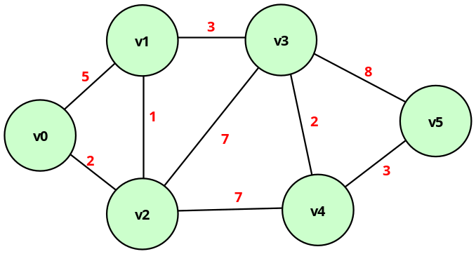

먼저 모든 노드의 경로비용과 부모 노드를 정합니다.

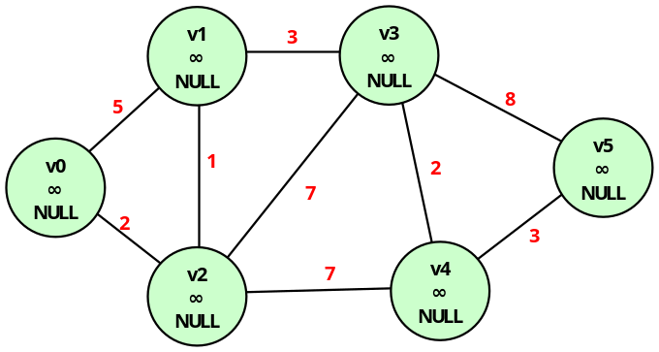

다음으로 출발 노드 v0의 경로 비용을 0으로 설정하고 부모 노드는 자신 v0로 설정합니다. 그리고 나서 인접 노드 v1과 v2의 경로 비용을 계산합니다. v1과 v2의 경로 비용은 이전에 ∞ 이므로 새로운 값으로 바뀌게 되고 부모 노드는 v0가 됩니다.

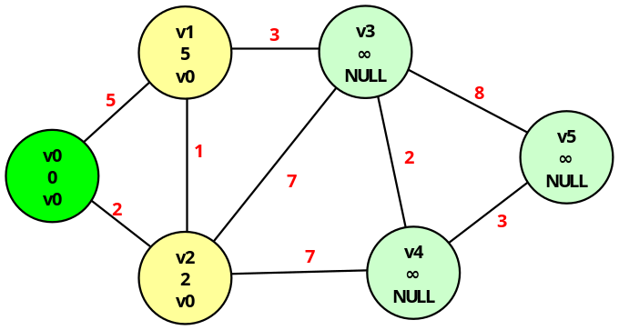

Open List에서 v1과 v2를 추가하고 while 문의 처음으로 와서 Open List에서 경로가 최소인 노드를 선택하게 되면 v2가 선택이 됩니다. v2에서 인접한 하위 노드 v1, v3, v4의 경로 비용을 계산하고 이전 값과 비교해서 이전 값보다 작으면 경로 비용을 작은 값으로 바꾸고 부모 노드를 v2로 합니다. 또한 v3, v4는 Open List에 추가합니다.

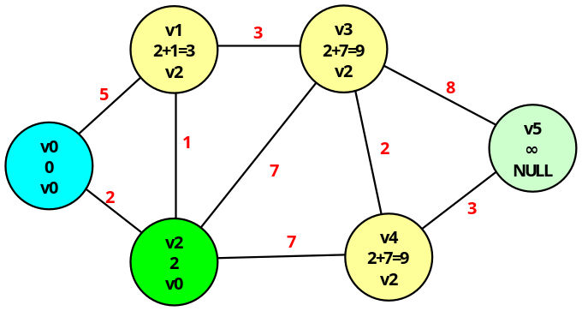

Open List에 남아 있는 v1, v3, v4 중에서 경로 비용이 가장 작은 v1을 선택하고 이전의 내용을 반복하면 v3, v4, v5 기준으로 while문이 다음 그림처럼 진행이 됩니다.

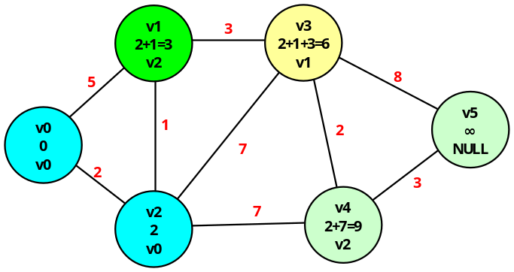
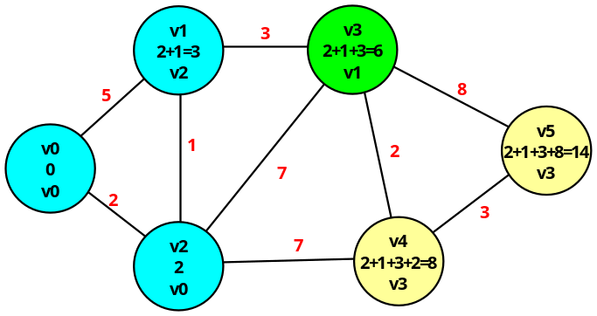
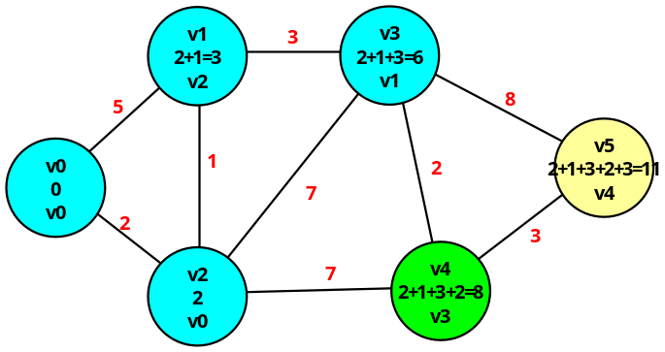
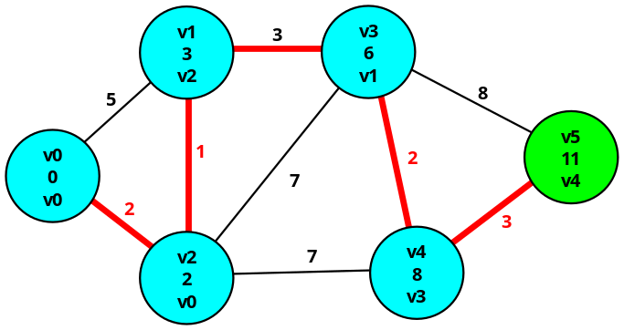

최적 경로는 목적 노드 v5부터 부모노드를 찾아오면 되는데 그림의 최적 경로는 부모 노드가 v5 → v4 → v3 → v1 → v2 → v0이 되므로 v0, v2, v1, v3, v4, v5를 거치는 경로가 됩니다.

게임에서 Dijkstra 방법은 격자가 일정한 실외 지형에서 길 찾기 용도로 자주 사용됩니다. 격자가 일정하면 인접한 노드(Cell)까지의 경로 비용은 다음과 같이 설정 할 수 있습니다.

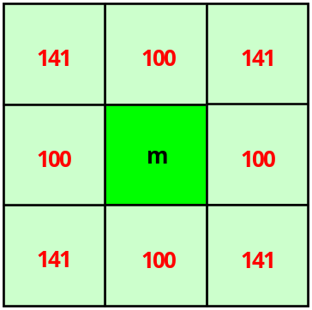
<격자의 크기가 일정한 노드 m의 인접한 노드에 대한 경로 비용>

여기서 경로의 비용이 141로 설정한 것은 √2≒1.41 를 정수화 하기 위해서 100을 곱한 값입니다. 이로 인해 바로 옆에 있는 노드의 경로 비용은 100으로 설정되었습니다.

만약 2차원 격자의 자료가 다음과 같이 움직일 수 있는 영역은 0으로 갈 수 없는 벽은 1로 주어질 때 Dijkstra를 적용해 봅시다.

#define TILE_LEN 11

INT bMap[TILE_LEN][TILE_LEN] =
{
// 0 1 2 3 4 5 6 7 8 9 10
{ 0, 0, 0, 0, 0, 1, 0, 0, 0, 1, 0, }, // 0
{ 0, 0, 0, 0, 0, 1, 0, 0, 0, 0, 0, }, // 1
{ 0, 0, 0, 0, 0, 1, 0, 0, 0, 0, 0, }, // 2
{ 0, 0, 0, 0, 0, 1, 1, 0, 0, 0, 0, }, // 3
{ 0, 0, 0, 0, 0, 0, 1, 0, 0, 0, 0, }, // 4
{ 0, 0, 0, 0, 0, 0, 1, 0, 0, 0, 0, }, // 5
{ 0, 1, 1, 1, 1, 1, 1, 1, 1, 0, 1, }, // 6
{ 0, 0, 0, 0, 0, 0, 0, 0, 0, 0, 0, }, // 7
{ 0, 0, 0, 0, 0, 0, 0, 0, 0, 0, 0, }, // 8
{ 0, 0, 0, 0, 0, 0, 0, 0, 0, 1, 0, }, // 9
{ 0, 0, 0, 0, 0, 0, 0, 0, 0, 1, 0, }, // 10
};

여러분은 Start Node에서 Terminal Node까지의 경로를 찾기 위해서 탐색에 대한 정보를 저장하기 위한 구조체를 작성해야 합니다.

struct UscNode
{
INT nCurX; // 셀 인덱스 X
INT nCurY; // 셀 인덱스 Y
INT nCst; // 셀까지 경로 비용
INT eLst; // 탐색 후 노드 위치: 탐색 안함. Open List. Close List.
INT nPrnX; // 부모 셀 인덱스 X
INT nPrnY; // 부모 셀 인덱스 Y
INT bWall; // 노드가 벽인가?
};

여러분은 dv13_01UniformCost01.zip의 _consoleTest01 폴더의 main.cpp파일을 보면 이 구조체를 이용해서 Dijkstra 방법으로 시작 노드에서 목표 노드를 검색하는 예를 볼 수 있습니다. 실행을 하면 경로 비용과 부모 노드의 인덱스가 result.txt 파일에 저장됩니다. _consoleTest02 폴더는 좀 더 넓은 격자에 대한 예제입니다.
dv13_01UniformCost01 폴더의 PathFind.dsp은 경로를 화면에 D3DX Sprite를 이용해서 출력합니다. Main.cpp 파일의 PathFinding() 함수는 경로를 찾는 함수이며 프로젝트를 실행하면 10000정도 PathFinding() 함수를 호출해서 경로를 계산하는 시간을 측정합니다.

dv13_01UniformCost02.zip 예제는 부모 노드 정보를 인덱스 대신 포인터를 이용한 예제입니다.
실행하면 다음과 같은 화면을 볼 수 있습니다.

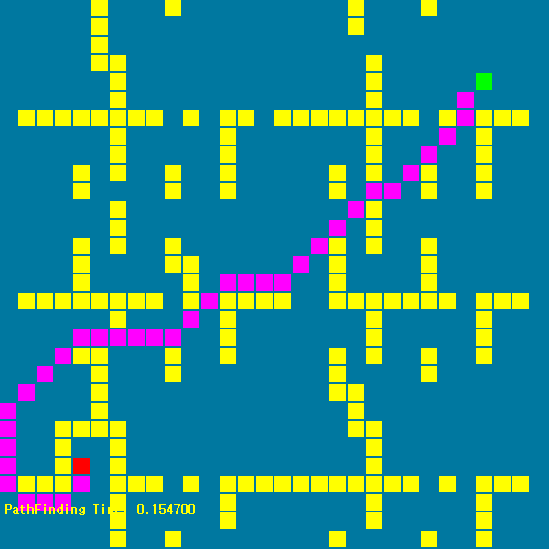
<Dijkstra 알고리듬을 이용한 길 찾기: dv13_01UniformCost02.zip>

1.9.2 A* 알고리듬
Dijkstra 알고리듬에서는 출발노드로부터 현재 노드까지의 가중치를 합한 값을 평가함수로 정했습니다. A* 알고리듬은 이 부분을 개선해서 현재 노드(n)까지의 비용 G(n)과 앞으로 목표 노드까지 비용(Heurist 추정 값) H(n)을 합한 값을 노드를 탐색하는 평가함수로 정합니다.

F(n) = G(n) + H(n)

A* 알고리듬은 H값에 따라 달라지는데 만약 H가 완벽하다면 탐색은 최적 경로에 대한 노드를 한 번에 찾아 낼 수 있을 것입니다. H가 완벽하지 않더라도 H가 G에 대해서 [0, 1]이면 탐색 횟수는 줄어들고 거의 최적화 경로를 찾아냅니다. H=0이면 Dijkstra 방법과 동일합니다.

따라서 Dijkstra 방법을 사용하는 것보다 A*를 사용하는 것이 여러모로 이점이 있습니다. 다음은 Dijkstra 를 수정한 A* 알고리듬입니다.

0. 탐색할 모든 노드의 경로 비용 G는 ∞로 설정한다.
1. 출발 노드의 G(0), H, F를 계산한 후에 Open List에 를 넣는다.
2. Open에 노드가 남아 있는 동안 다음을 반복한다.
2.1 Open에서 F가 가장 작은 노드를 m 이라 하고 이 노드를 꺼내어 Close에 넣는다.
2.2 m이 목표 노드이면 탐색은 성공으로 끝낸다.
2.3 m을 확장하여 후계 노드(n)들에 대해서 다음을 반복한다.
2.3.1 각각의 후계 노드들에 대한 평가 값 F_new(n) = G_new(n) + H_new(n)을 계산 한다.

2.3.2 n이 Open 또는 Close 에 있다면
2.3.2.1 이전의 F_old 값이 새로 계산한 F_new 보다 작다면 이 노드는 무시한다.
2.3.2.2 이전의 F_old 값이 새로 계산한 F_new 보다 크다면 이전의 F_old와 새로
계산한 F_new를 교체한 후, 부모 노드 또한 m으로 교체한다.
2.3.2 n이 Open과 Close에 없다면 부모 노드 m과 경로 비용 F_new를 첨가하고
Open List에 넣는다.

3. 탐색은 실패로 끝낸다.

A* 알고리듬은 H(n)를 설정 방법에 따라 최적 경로와 효율이 달라집니다. 게임에서 격자(Cell)의 크기가 일정한 공간이라면 H 값을 다음과 같이 맨하튼(Manhattan) 방식으로 계산하면 산술 계산이 되어 처리 속도 가 빨라집니다.

H(n) = | Node n.x - Terminal Node x | + | Node n.y - Terminal Node y |

좀 더 정확한 H(n)을 제공하고자 한다면 거리의 제곱을 이용한 방법도 좋습니다.

H(n) = ( Node n.x - Terminal Node x )² + ( Node n.y - Terminal Node y )²

dv13_02A_star.zip은 A* 알고리듬의 예로 H 값은 대각선의 길이는 맨하튼(Manhattan) 방식을 계산을 하고 나머지 직선 거리는 격자 사이의 거리로 계산을 한 예제 입니다. 폴더 _consoleTest은 이전의 Dijkstra 예처럼 경로 계산의 결과를 파일로 출력하는 예제이며 Main.cpp 파일의 PathFinding() 함수는 A* 길 찾기를 구현한 함수입니다.

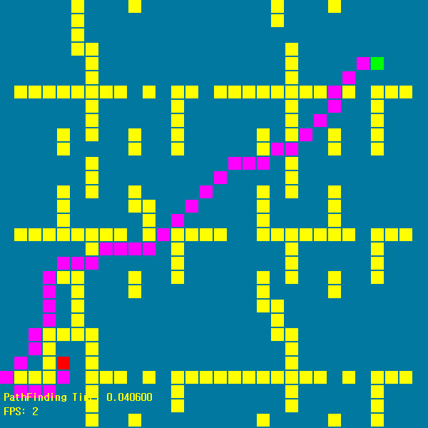
<A* 알고리듬을 이용한 길 찾기: dv13_02A_star.zip>

같은 조건에 대해서 A* 알고리듬이 Dijkstra 보다 3배 정도 빠름을 볼 수 있는데 이것은 그 만큼의 노드 탐색 횟수가 줄었음을 의미합니다.

dv13_02A_star.zip 예제에서 시간을 측정하기 위해서 10000 정도 PathFinding() 함수를 호출하는 것을 1회로 정하고 LEFT, RIGHT, UP, DOWN 키를 누르면 목표 노드의 위치가 수정되고 A* 경로를 찾는 것을 볼 수 있습니다.

